**Makroniwelacja terenu - podstawa nowoczesnej inżynierii budowlanej**

**Makroniwelacja terenu stanowi fundamentalny element przygotowania przestrzeni pod różnorodne inwestycje budowlane. Proces ten, polegający na kompleksowym wyrównaniu i przekształceniu dużych obszarów, jest kluczowy dla zapewnienia stabilności i funkcjonalności przyszłych konstrukcji. Dzięki zastosowaniu zaawansowanych technologii oraz precyzyjnych metod inżynieryjnych, makroniwelacja pozwala na optymalne wykorzystanie przestrzeni przy jednoczesnym minimalizowaniu wpływu na środowisko naturalne**

Makroniwelacja terenu, czyli **wyrównanie i przygotowanie dużych obszarów pod różnorodne inwestycje**, jest jednym z fundamentalnych etapów w procesie budowlanym i planistycznym. Ten zaawansowany proces inżynieryjny, **wymagający precyzyjnego planowania i nowoczesnej technologii**, ma na celu dostosowanie terenu do wymogów projektowych i środowiskowych.

**Znaczenie i cel makroniwelacji**

[Makroniwelacja terenu](https://wibra.pl/roboty-ziemne/) jest niezwykle ważnym procesem inżynieryjnym, który polega na przeprowadzeniu **kompleksowych prac ziemnych w celu przygotowania dużych powierzchni pod przyszłe inwestycje budowlane**, takie jak osiedla mieszkaniowe, centra logistyczne, czy infrastruktura drogowa. Prace te obejmują **usuwanie wierzchniej warstwy gleby, przemieszczanie dużych ilości ziemi oraz formowanie terenu w taki sposób, aby spełniał on wymagania projektowe**. Głównym celem makroniwelacji jest stworzenie stabilnej i odpowiednio ukształtowanej powierzchni, która zapewni bezpieczeństwo i trwałość przyszłych konstrukcji. Niezwykle istotne jest również **uwzględnienie aspektów ekologicznych i hydrologicznych, aby uniknąć negatywnego wpływu na środowisko naturalne oraz zapewnić odpowiednie odprowadzanie wód opadowych.**

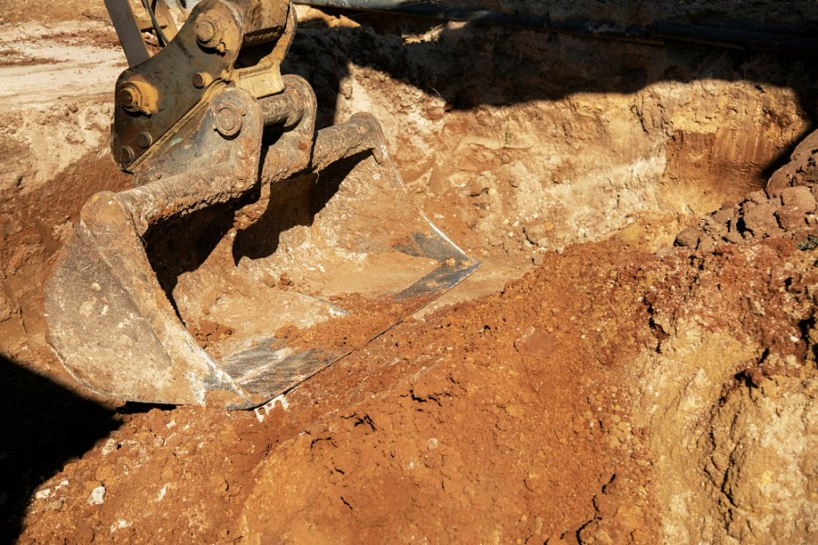

**Technologie i metody stosowane w makroniwelacji**

Realizacja makroniwelacji terenu **wymaga zastosowania zaawansowanych technologii oraz specjalistycznego sprzętu budowlanego**. Współczesne metody obejmują użycie ciężkich maszyn takich jak spycharki, koparki, równiarki czy walce, które pozwalają na efektywne przemieszczanie i zagęszczanie dużych ilości ziemi. **Kluczową rolę odgrywają również technologie GPS oraz drony, które umożliwiają precyzyjne pomiary i kontrolę postępu prac**. Dzięki nim inżynierowie mogą na bieżąco monitorować i korygować ukształtowanie terenu zgodnie z założeniami projektowymi.

**Wpływ makroniwelacji na środowisko i zarządzanie ryzykiem**

**Makroniwelacja terenu, mimo iż jest niezbędna dla wielu inwestycji budowlanych, wiąże się z pewnymi wyzwaniami związanymi z ochroną środowiska**. Prace ziemne na dużą skalę mogą prowadzić do zmian w lokalnym ekosystemie, w tym degradacji siedlisk przyrodniczych, zmian w hydrologii terenu oraz zwiększenia erozji gleby. Dlatego ważne jest **przeprowadzenie dokładnych ocen oddziaływania na środowisko przed rozpoczęciem makroniwelacji**. Działania te powinny uwzględniać identyfikację i ochronę wrażliwych obszarów, takich jak tereny podmokłe, oraz opracowanie strategii zarządzania wodami opadowymi. **Zastosowanie technik rekultywacyjnych, takich jak nasadzenia roślinności czy tworzenie sztucznych zbiorników wodnych, może pomóc w minimalizacji negatywnych skutków środowiskowych.** Ponadto, efektywne zarządzanie ryzykiem związanym z makroniwelacją wymaga ścisłej współpracy między inwestorami, projektantami, a wykonawcami, aby zapewnić zgodność działań z przepisami prawnymi oraz standardami ochrony środowiska.

Makroniwelacja terenu jest kluczowym etapem przygotowania przestrzeni pod różnorodne inwestycje budowlane. **Dzięki zaawansowanym technologiom i metodom, proces ten pozwala na efektywne przekształcanie dużych obszarów w stabilne i funkcjonalne powierzchnie, gotowe do dalszej zabudowy.** Jednakże, z uwagi na potencjalne zagrożenia dla środowiska, konieczne jest przeprowadzenie dokładnych ocen oraz zastosowanie odpowiednich strategii zarządzania ryzykiem. Właściwie przeprowadzona makroniwelacja nie tylko wspiera rozwój infrastruktury, ale również **przyczynia się do zrównoważonego zarządzania przestrzenią i ochrony zasobów naturalnych.**

Po więcej informacji zapraszamy na: [wibra.pl](https://wibra.pl/)